Carga el archivo jardineria.sql en Heidi

Ejecútalo para crear la base de datos

Refresca para poder visualizarla

El esquema de la base de datos jardineria es el siguiente:

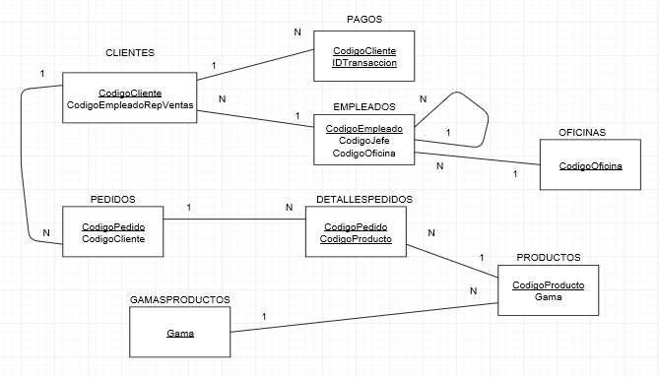

Adjuntar las consultas a cada ejercicio en este mismo documento y subidlo a plataforma.

Se adjuntan las soluciones a las consultas.

Realizad las siguientes consultas:

1. Nombre de productos que valgan entre 10 y 100 €

**select** Nombre

**from** productos

**where** PrecioVenta **between** 10 **and** 100

1. Nombre de productos y descripción de gama a la que pertenecen (CUIDADORRRR: deberán aparecer todos los productos tengan o no tengan gama asociada)

**select** productos.Nombre, gamasproductos.DescripcionTexto

**from** productos **left** **join** gamasproductos

**on** productos.Gama=gamasproductos.Gama

1. Nombre de clientes y código de pedidos que ha hecho (aparecerán también los clientes que no tengan pedidos

**select** clientes.NombreCliente,pedidos.CodigoPedido

**from** clientes **left** **join** pedidos

**on** clientes.CodigoCliente=pedidos.CodigoCliente

1. ¿Cuántos productos hay en cada gama? Mostrar descripción de gama y número de productos (no mostrar las gamas que no tengan productos)

**select** gamasproductos.DescripcionTexto, **count**(CodigoProducto)

**from** gamasproductos **join** productos

**on** gamasproductos.Gama=productos.Gama

**group** **by** DescripcionTexto

1. ¿De qué gamas existen productos dados de alta? No debo mostrar la gama que no tiene productos

**select** **distinct** gamasproductos.Gama

**from** gamasproductos **join** productos

**on** gamasproductos.Gama=productos.Gama

1. ¿Cuántos clientes tiene cada país?

**select** Pais, **count**(*) **as** clientes

**from** clientes

**group** **by** Pais

1. ¿Cuál fue el pago medio en 2007?

**select** **round**(**avg**(Cantidad)) **as** MediaPagos

**from** pagos

**where** **year**(FechaPago)="2007"

1. Mostrar cuántos pedidos hay en cada estado ordenados descendentemente por el número de pedidos.

**select** Estado,**count**(*) **as** total

**from** pedidos

**group** **by** Estado

**order** **by** **count**(*) **desc**

1. Mostrar el precio del producto más caro y el precio del producto más barato.

**select** **max**(PrecioVenta) **as** PrecioMAX,**min**(PrecioVenta) **as** PrecioMIN

**from** productos

1. Obtener el cliente con mayor número de crédito

**select** NombreCliente, **max**(LimiteCredito) **as** límiteCrédito

**from** clientes

1. Mostrar un listado con el nombre del cliente y el nombre y apellidos de su representante de ventas (cuidado que tiene truco: los campos hay que sacarlos de la tabla clientes pero hay que relacionarla. Mira en el esquema como están relacionados esos campos en la tabla)

**select** NombreCliente **as** NomCliente, empleados.Nombre **as** NomRepresentante, empleados.Apellido1 **as** ApellidosRepresentante

**from** clientes **join** empleados

**on** clientes.CodigoEmpleadoRepVentas=empleados.CodigoEmpleado

1. Modifica la consulta anterior para mostrar el nombre y los apellidos del representante en una única columna.

**select** NombreCliente **as** NomCliente, **concat**(empleados.Nombre," ", empleados.Apellido1) **as** Representante

**from** clientes **join** empleados

**on** clientes.CodigoEmpleadoRepVentas=empleados.CodigoEmpleado

1. Sacar el precio del producto más caro y el más barato (la consulta tiene que devolver el nombre del producto y su precio).

**select** Nombre,PrecioVenta

**from** productos

**where** PrecioVenta=(**select** **min**(PrecioVenta) **from** productos)

**or** PrecioVenta=(**select** **max**(PrecioVenta) **from** productos)

1. Código de clientes que no hicieron pagos en el 2008

**select** **distinct** CodigoCliente

**from** pagos

**where** CodigoCliente **not** **in** (**select** CodigoCliente **from** pagos **where** **year**(FechaPago)="2008")